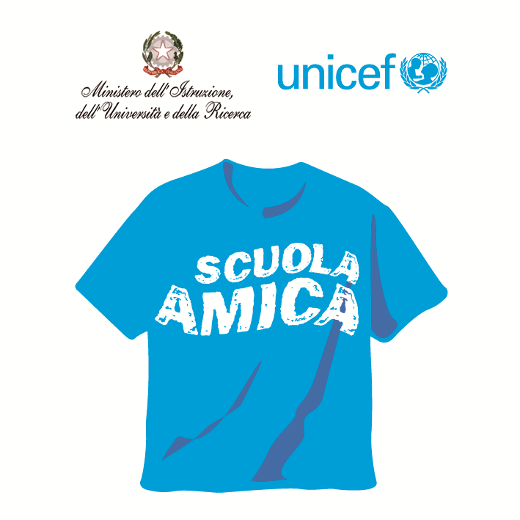
Ministero dell’Istruzione dell’Università e della Ricerca




Istituto Comprensivo “Bozzini – Fasani”
Via Raffaello - 71036 LUCERA

Convenzione Internazionale ONU dei Diritti dell’Infanzia: 20 novembre 1989
ratificata dallo Stato Italiano con la L . 176 del 27 Maggio 1991
________________________________________________________________________________________________________________________________________________________________

Prot. n. 1567 / A36 Lucera, 25 marzo 2015

Ai genitori
Ai docenti

Albo della Scuola

Oggetto: Costituzione "Comitato DSA".

Oggi mercoledì 25 marzo 2015, nell'Auditorium dell'Istituto Comprensivo "Bozzini - Fasani" di Lucera, alla presenza dei genitori di alunni con Disturbo Specifico di Apprendimento, frequentanti la Scuola Primaria e Secondaria di 1° grado di questa Istituzione Scolastica, previa una presentazione dell'argomento nelle linee fondamentali,

si costituisce

il Comitato DSA "L'isola felice"

così composto

Sindaco della Città di Lucera Antonio Tutolo presente
Dott.ssa Valentina Cacucci - psicologa presente
Avv. Vincenzo Leccese presente
Bilancia Monica - genitrice presente
Panzano Maria - genitrice presente
Sabatini Annamaria - genitrice presente
Zammetta Enza - genitrice presente
Dirigente Scolastico prof. Mario Tibelli presente

Il Comitato si prefigge le seguenti finalità:

- sensibilizzare la popolazione sui disturbi Specifici di Apprendimento;
- rendere effettiva la fruizione del diritto allo studio degli studenti con DSA;
- collaborare con le scuole del territorio per la diffusione delle "buone pratiche" formative a favore degli alunni con DSA;
- accompagnare le famiglie di ragazzi/giovani con DSA nella fruizione dei diritti previsti dalle norme vigenti.

Il Comitato sceglie come propria sede l'Istituto Comprensivo "Bozzini-Fasani" di Lucera.

In fede.
per il Comitato Il Dirigente Scolastico
dell'I.C. "Bozzini-Fasani"
prof. Mario Tibelli

